О затратах на содержание рабочей силы
в странах Содружества

Согласно международной стандартной классификации все расходы на рабочую силу (резолюция 11-й Международной конференцией статистиков труда от октября 1966 года) являются составляющими десяти базовых групп. Среди них фонд заработной платы, а также дополнительные расходы работодателей, направленные, в частности, на социальные нужды, расходы по обеспечению работников жильем, профессиональное обучение, культурно-бытовое обслуживание, взносы в государственные социальные внебюджетные фонды, страховые взносы на добровольное пенсионное, медицинское и другие виды страхования, командировочные расходы, а также налоги и сборы, связанные с использованием наемной рабочей силы.
Основными источниками статистических данных о структуре затрат на рабочую силу в странах Содружества являются годовая отчетность по труду (в Азербайджане, Армении, Казахстане, Кыргызстане, Молдове и Таджикистане) и специальные выборочные обследования (в Беларуси – один раз в 2 года, России – один раз в 4–5 лет и Украине – один раз в 5 лет).
Таблица 1
Стоимость затрат на рабочую силу в странах Содружества
(в среднем на одного работника в месяц)
 | 2010 | 2015 | 2017 | 2018 | 2019
 | Национальная валюта |  |  |  | Нац.валюта | Евро
Азербайджан,  манатов | 410 | 575 | 649 | 669 | 774 | 407
Армения,тыс.  драмов | 126 | 186 | 196 | 194 | … | 350
Беларусь,тыс.  бел. рублей | 1958 | … | 1088, | 14233 | … | 5932
Казахстан, тыс.тенге | 85 | 138 | 165 | 177 | 202 | 470
Кыргызстан,  сомов | 8788 | 16098 | 18886 | 20011 | 20835 | 267
Молдова, лей | 3345 | 5694 | 7055 | 7842 | 8853 | 450
Россия, рублей | 28590 | 45870 | 59902 | … | … | 911
Таджикистан,  сомони | 1030 | 1104 | 12154 | … | … | 1404
Украина, гривен | 5297 | 5297 |  | 11268 |  | 3532
Несмотря на стабильный рост затрат на рабочую силу во всех странах Содружества, они пока еще существенно ниже, чем в большинстве европейских стран. Так, по данным обследования за 2016 год, затраты на рабочую силу составили 4,7–8,8 тысячи евро в Швейцарии, Норвегии, Австрии, Бельгии, Швеции; 3,7–4,6 тысячи евро – во Франции, Финляндии, Соединенном Королевстве и Италии; 1,2–2,3 тысячи евро – в Чехии, Эстонии, Словении, Кипре, Португалии.
Таблица 2
Структура затрат на содержание рабочей силы (2019 г.; в %)
 | Азер-  байджан | Армения  (2018) | Беларусь  (2018) | Казах-стан | Кыргыз  стан | Мол-дова | Россия | Таджи-кистан | Украи-на
Общая сумма  затрат на  содержание  рабочей силы  в том числе: | 100 | 100 | 100 | 100 | 100 | 100 | 100 | 100 | 100
прямая денеж-ная заработная плата (оплата за отработан-ное время) | 74,9 | 85,0 | 61,8 | 64,0 | 67,5 | 71,6 | 63,4 | 68,9 | 68,0
оплата за неотработанное  время | 5,4 | 7,3 | 5,5 | 7,0 | 7,2 | 7,0 | 6,4 | 5,7 | 6,2
премии и  денежные  поощрения | 1,8 | 4,4 | 4,8 | 16,4 | 7,2 | 3,0 | 4,8 | 4,1 | 4,9
зарплата в  натуральной  форме | 0,0 | 0,2 | 0,2 | 0,0 | 0,7 | 0,1 | 0,4 | 0,4 | 0,2
расходы  предприятия на  жилье для  работников | 0,4 | 0,4 | 0,1 | 0,7 | 0,0 | … | 0,1 | 0,1 | 0,0
расходы на  социальное  обеспечение  работников  из них  обязательные  отчисления | 16,8  16,6 | 1,2  … | 24,9  23,3 | 3,9  1,0 | 13,6  13,2 | 17,5  16,9 | 22,1  20,1 | 19,4  18,7 | 18,2  16,9
расходы по  подготовке и  переподготовке  кадров | 0,2 | 0,3 | 0,2 | 0,6 | 0,3 | 0,3 | 0,3 | 0,3 | 0,1
расходы на  культурно-быт.  обслуживание | 0,1 | 0,1 | 0,3 | 0,2 | 0,3 | - | 0,3 | 0,2 | 0,5
прочие расходы | 0,5 | 1,2 | 2,1 | 1,5 | 3,1 | 0,5 | 2,2 | 0,7 | 1,9
налоги, включ. в расходы на  рабочую силу | - | - | 0,1 | 5,6 | - | - | - | 0,2 | -

Основной составляющей в структуре затрат на рабочую силу является фонд оплаты труда, включающий в себя прямую заработную плату (плата за отработанное время), плату за неотработанное время, единовременные премии и поощрения, а также заработную плату в натуральной форме.
Указанные затраты сопоставимы со странами Европы, где они составляют от 66 (Франция) до 93% (Мальта) всех затрат на рабочую силу.
Диаграмма 1
Доля расходов на заработную плату в общей стоимости затрат на рабочую силу (в %)
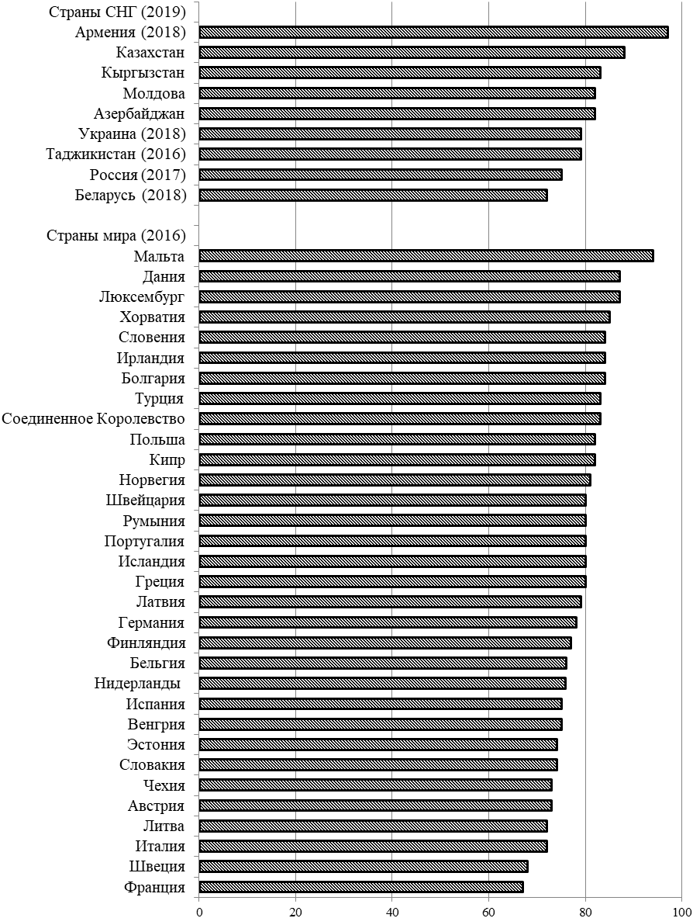

Доля расходов на социальное обеспечение большинства стран Содружества примерно соответствует европейскому уровню (например, Швеция – 31%, Италия – 28%, Эстония, Словакия – 26%, Австрия – 24%, Германия – 22%, Нидерланды, Греция – 21%, Исландия – 20%, Швейцария, Польша – 17%, Болгария – 16%).
Несмотря на то, что в отдельных странах региона были увеличены расходы по подготовке и переподготовке кадров (затраты на обучение, стипендии, содержание учебных заведений и помещений), они все еще остаются низкими и составляют в большинстве стран от 0,1 до 0,3% всех расходов на рабочую силу.
Уровни затрат на рабочую силу в разрезе видов экономической деятельности существенно различаются.
Таблица 3
Затраты на рабочую силу по некоторым видам экономической деятельности
в 2019 году (в % к средней сумме затрат на содержание рабочей силы по стране)
 | Азер-байд-жан | Арме-ния (2018) | Бела-русь (2018) | Казах-стан | Кыргыз-стан | Молдо-ва | Россия(2017) | Таджи-кистан  (2016) | Укра-ина  (2018)
Сельское, лесное хозяйство и рыболовство | 59 | 62 | 63 | 59 | 58 | 64 | 100 | 30¹⁾ | 84
Горнодобывающая промышленность | 482 | 275 | 192 | 246 | 175 | 89 | 174 | 200 | 152
Обрабатывающая промышленность | 100 | 92 | 103 | 116 | 148 | 93 | 90 | 121 | 107
Электроснабжение, подача газа, пара и воздушное кондиционирование | 103 | 143 | 99 | 94 | 184 | 174 | 101 | 144²⁾ | 124
Водоснабжение; канализационная система, контроль над сбором и распределе-нием отходов | 76 | 87 | 92 | 80 | 74 | 98 | 66 | - | 74
Строительство | 114 | 106 | 100 | 124 | 88 | 96 | 87 | 218 | 92
Оптовая и розничная торговля, ремонт автомобилей и мотоциклов | 75 | 84 | 85 | 92 | 82 | 86 | 80 | 101 | 101
Транспорт и складирование | 138 | 96 | 107 | 128 | 137 | 93 | 107 | 222³⁾ | 122
Услуги по проживанию и питанию | 89 | 59 | 76 | 84 | 71 | 66 | 57 | 112 | 64
Информация и связь | 157 | 247 | 235 | 136 | 169 | 207 | 135 | - | 161
Финансовая и страховая деятельность | 247 | 219 | 153 | 178 | 205 | 185 | 177 | 239 | 137
Операции с недвижимым имуществом | 87 | 78 | 86 | 87 | 69 | 78 | 67 | 148 | 142
Государственное управление и оборона, обязательное социальное обеспечение | 127 | 131 | 163 | 85 | 121 | 100⁴⁾ | … | 104 | 136
Образование | 70 | 61 | 80 | 66 | 71 | - | … | 80 | 78
Здравоохранение и социальные услуги | 55 | 77 | 90 | 67 | 62 | 106 | … | 77 | 65
Искусство, развлечения и отдых | 67 | 65 | 97 | 79 | 54 | - | … | … | 85
Предоставление прочих видов услуг | 99 | 87 | 77 | 90 | 103 | 103 | … | 109 | 94
¹⁾ Сельское хозяйство, охота и лесное хозяйство.
²⁾ Производство и распределение электроэнергии, газа и воды.
³⁾ Транспорт и связь.
⁴⁾ Государственное управление и оборона, обязательное социальное обеспечение, образование и искусство развлечения и отдых.

Такая дифференциация затрат на рабочую силу по видам экономической деятельности во многом связана с разным уровнем зарплат по отраслям..
Так, в 2019 году в большинстве стран Содружества оплата труда работников добывающей промышленности превышала ее средний уровень по экономике в 1,5–2,6 раза, в Азербайджане – в 4,8 раза. Также к категории высокооплачиваемых относились работники, занятые на предприятиях и в организациях информации и связи (в 1,4–2,9 раза больше, чем в целом по экономике во всех странах СНГ), финансовой и страховой деятельности (в 1,6–2,5 раза).
Среднемесячная заработная плата работников социальной сферы почти во всех странах Содружества на 20–40% ниже, чем в экономике в целом в странах СНГ, в сельском хозяйстве – на 30–40%.

Департамент ВКП
по защите социально-экономических
интересов трудящихся

Здесь и далее – в пересчете по официальным курсам валют, установленным центральными (национальными) банками стран Содружества.
2018 г.
Деноминированных белорусских рублей.
2016 г.
2009 г.
2013 г.
2017 г.
2014 г.

